Register 2

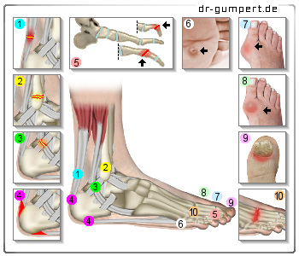
1. Achillessehnenentzündung / Achillessehnenruptur
2. Knochenbruch Zehen Mittelfuss, Fusswurzelknochen
(Hier Aussenknöchelbruch)
3. Bänderdehnung / Bänderriss am Sprunggelenk
4. Unterer und oberer Fersensporn (Calcaneussporn)
5. Hammerzehen und Krallenzehen (Deformitäten der Zehenknochen)
6. Fusssohlenwarzen (Verrucae plantares)
7. Hallux valgus (Abweichung im Grundgelenk des Grosszehen)
8. Hallus rigidus (Gelenkverschleiss des Grosszehengrundgelenkes)
9. Entzündete Nägel / Nagelpilz
10. Arthrose (degenerative Veränderung von Gelenken / Arthritis (Entzündung der Gelenke)

